|  |  |  |  |
| --- | --- | --- | --- |
| **Adı:** |  | **…………………. Ortaokulu** |  |
| **Soyadı:** |  | **………………. Eğitim Öğretim Yılı** | Tarih: ……/……/ 20.. |
| **Sınıfı:** |  | **TEMEL DİNİ BİLGİLER** | Aldığı Not |
| **No:** |  | **7. Sınıf 1.Dönem 2. Yazılı / Sınav Soruları** |  |

1. İslam alimleri insanı ahlaki yönden hangi 4 erdem üzerinden ele almışlardır. Yazınız 10 P
2. Kul hakkı neden önemlidir, açıklayınız. 10 P
3. İslam göre iyi ve kötü sayılan hususlara 5 er tane örnek yazınız 10 P
4. Esmâ-i Hüsnâ’dan el- Azîz ismini açıklayınız. 10 P
5. Esmâ-i Hüsnâ’dan er-Rahman isimlerini açıklayınız 10 P

|  |
| --- |
| Başarılar Dilerim ☺ |
| Din Kültürü ve Ahlak Bilgisi Öğretmeni |
| …………………………………………. |

1. İslam’ın temizliğe verdiği önem hakkında bir ayet meali ve 1 hadis yazarak kısaca açıklayınız 10 P

Kur’an-ı Kerim’de “Ey Ademoğulları! Her mescitte güzel ve temiz elbiselerinizi giyinin... “buyurmuştur

1. Yukarıdaki ayeti açıklayınız
2. Temizlik kaça ayrılır yazınız 10 P
3. Maddi Temizlik ne demektir, örnek vererek açıklayınız 10 P
4. Hükmi temizliği açıklayınız 10 P

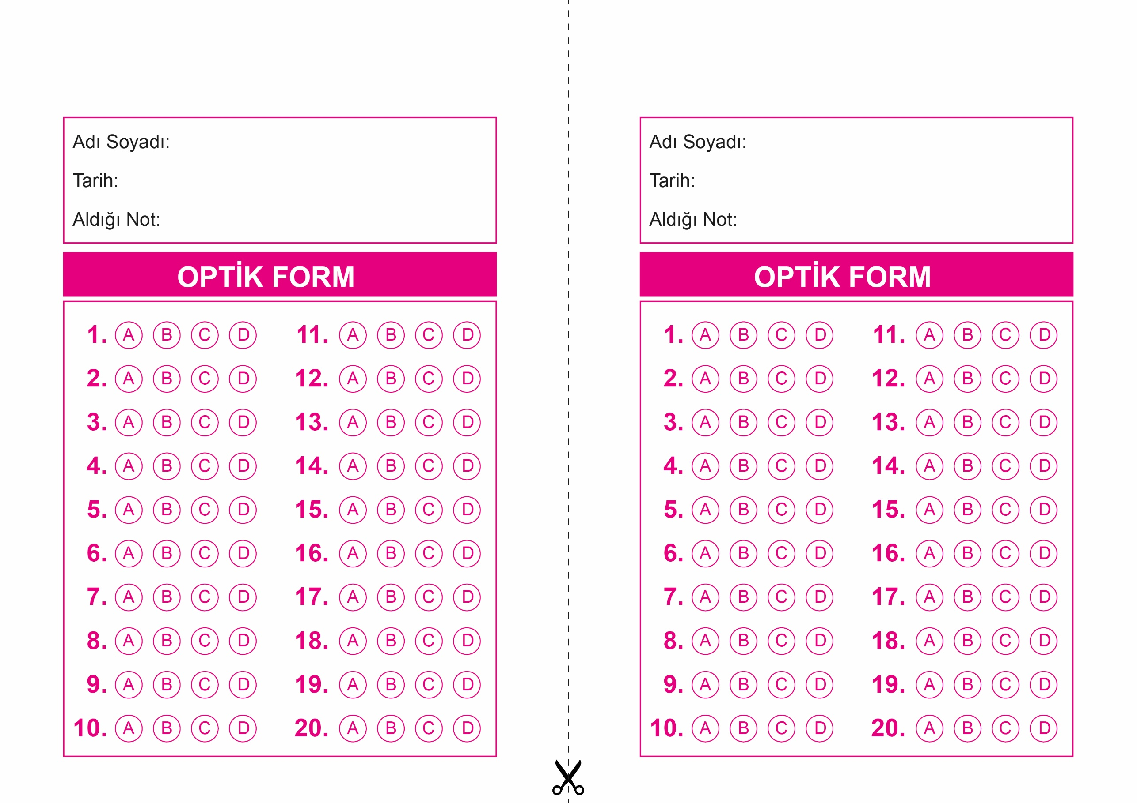

OPTİK FORMU FOTOKOPİ İLE (A4 KAĞIDI) ÇOĞALTTIKTAN SONRA BURADAN KESEBİLİRSİNİZ.

DİN KÜLTÜRÜ VE AHLAK BİLGİSİ

7. Sınıf 2.Dönem 2. Yazılı / Test Sınavı-1

DİN KÜLTÜRÜ VE AHLAK BİLGİSİ

7. Sınıf 2.Dönem 2. Yazılı / Test Sınavı-1

DİN KÜLTÜRÜ VE AHLAK BİLGİSİ

6. Sınıf 2.Dönem 1. Yazılı / Sınav Soruları



**7. SINIF SINAV VE CEVAP ANAHTARI İÇİN TIKLAYINIZ**

